29.04.20р.
Група : 2О- 3 в/п
Курс : 2
Професія : Озеленювач
Майстер в/н О.Л.Засядько вайбер: 068-07-62-168
ел.пошта: zelene3004@gmail.com
Урок № 7.
Тема № 2. Самостійне виконання робіт складністю 3-го розряду.
Тема уроку: Збір насіння декоративних дерев та чагарників, сортування та зберіганя його.
Навчальна –Закріплення та відпрацьовування вмінь по збору насіння декоративних дерев та чагарників, сортуванню та зберіганню його.
Виховна – Виховувати акуратне відношення до праці при зборі насіння декоративних дерев та чагарників, сортуванню та зберіганню його.
Розвиваюча – Розвивати вміння самостійно приймати рішення при зборі насіння декоративних дерев та чагарників, сортуванню та зберіганню його.

Дидактичне забезпечення уроку: опорний конспект, відео-урок- посилання.
Структура уроку:
1.Повторення попереднього матеріалу 8.00-09.30
На минулому уроці ми вивчали тему: «Проведення окулірування та догляд за окулянтами».
Будь ласка, дайте відповіді на питання (відповідайте письмово та присилайте відповіді на вайбер) стосовно минулої теми уроку. Ці питання середнього та початкового рівня, за кожну правильну відповідь Ви отримуєте 0,5 балів.
Запитання до групи:
1.Що називають щепленням?
2. Що таке окуліровка?
2.Які переваги окуліровки перед іншими способами щеплення рослин?
3.Що таке щиток?
4.Який інструмент треба мати для виконання окуліровки?
5.В які терміни проводять окуліровку?
6. Опишіть технологію проведення окуліровки Т-образним надрізом.
7.Опишіть технологію обв’язування заокулірованого підщепа.
8. Від чого бу де залежити якість виконання окуліровки?
9. Які види рослин найчастіше розмножують окуліровкою?
10.Які правила безпеки праці треба виконувати при виконанні данних видів робіт?

2.Пояснення нового матеріалу 9.30-12.00
Тема уроку : Збір насіння декоративних дерев та чагарників, сортування та зберіганя його.
Інструктаж з ОП та БЖД
При виконанні робіт по збору насіння декоративних дерев та чагарників, сортуванню та зберіганню його:
- бути уважним, не відволікатися сам і не відволікати інших;
- перед початком роботи перевірити справність інструменту, він повинен бути добре заточеним і безпечним в роботі;
- перед початком роботи треба одягти спецодяг, рукавички та взуття;
- роботи виконуються ріжучим и інструментами, тому требу бути акуратними при виконанні робіт;
- якщо роботи виконуються в спекотний період, то обов’язково треба працювати в головному уборі;
- не працювати несправними інструментами;
- про помічені несправності інструменту повідомити майстру і без його вказівки до роботи не приступати;
- виконувати тільки ту роботу, яка доручена майстром і по якій дано інструктаж .
- Організація робочого місця
Озеленювач виконує роботи по збору насіння декоративних дерев та чагарників, сортуванню та зберіганню його на вулиці - на об’єкті озеленення,тому весь інструмент та інвентар
він повинен брати з собою на ділянку з складського приміщення разом з
аптечкою для першої медичної допомоги (перекис, зеленка, пластир,
бинт,вата), якщо роботи виконуються в спекотний період, то обов’язково
треба одягати головний убір.
При виконанні робіт інструмент та інвентар треба розташовувати біля себе, щоб було зручно та швидко виконувати роботу.
Після закінчення роботи інструмент треба очистити та віднести на місто його зберігання.
- Мотиваційна постанова.
Насіння деревних рослин (як і трав'янистих) проходять кілька стадій дозрівання, і їх збір необхідно проводити по досягненню повної стиглості, коли вони стають твердими і пружними, а плоди приймають характерний колір. Часто вони самі підказують час збору, не тільки змінюючи забарвлення, а й розкриваючись.
Зрозуміло, що у квітучих в різні пори року дерев і чагарників терміни дозрівання плодів і насіння теж будуть відрізнятися.
Більш того, кожен рік на швидкість дозрівання плодів великий вплив мають погодні умови (теплою і сухою осінню вони дозрівають швидше).
Опис технологічного процесу по збору насіння декоративних дерев та чагарників, сортуванню та зберіганню його :
Перед збором плодів і насіння можна і потрібно візуально визначити їх готовність. 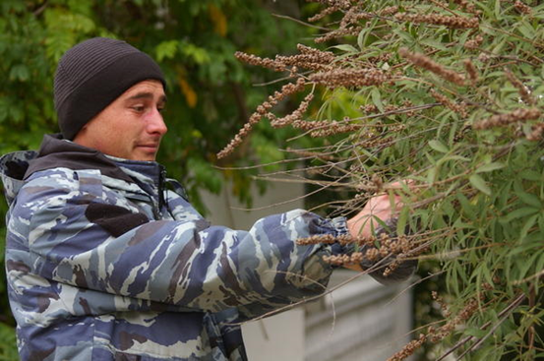Нагадаю, що всі вони повинні:
-знайти характерний для них колір;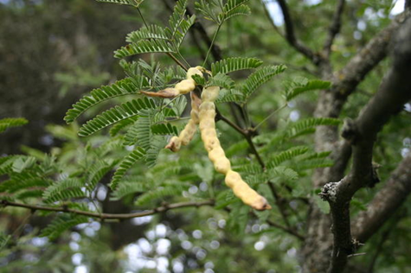
-коробочки повинні бути сухими і добре розтріскуються при натисканні.

Саморастресківающіеся і саморазлетающіеся плоди важливо зібрати до «фатального» моменту, так як потім їх доведеться підбирати з землі.
К збору насіння слід підготуватися заздалегідь.
купити або самостійно склеїти для них достатня кількість пакетиків (краще з крафтового паперу);
запастися олівцями, ручками, маркерами (чим вам зручніше буде працювати).
Крафт-пакети для насіння
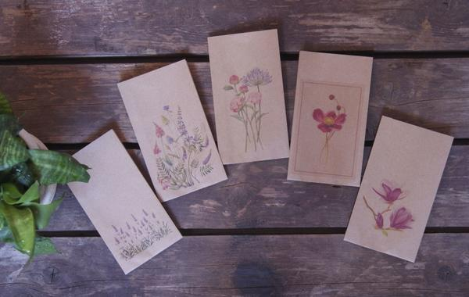
збір плодів і насіння слід проводити в сухий сонячний день.
дуже важливо відразу підписувати пакети.
Підготовка до зберігання і зберігання
1.Заготовлені насіння очищають, при необхідності (для видів з соковитими околоплодников) заливають водою і відмивають.
2.Потім їх обов'язково підсушують, розкладаючи тонким шаром на папері.
3.Сухі чисті насіння зберігають в підписаних крафтового пакетах, матерчатих мішечках (або в процесі стратифікації) до моменту посіву.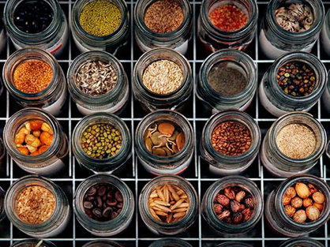

- Переглянути відеоролики за посиланням:
http://www.youtube.com/watch?v=VkFMQ1QoPzA
http://www.youtube.com/watch?v=XqJzptMveZU
3.Закріплення нового матеріалу з12.30 до13.30.
1. Коли необхідно проводити збір насіння у дерев?
2. Від чого залежить термін збору насіння у дерев?
3. Що Впливає на швидкість дозрівання плодів?
4. Що треба зробити перд збором насіння?
5. Що повинні мати плоди, які можн вже збирати на насіння?
6.Коли треба збирати саморастресківающіеся і саморазлетающіеся плоди ?
7. Що треба брати з собою для збору насіння?
8. З чогоклеють крафтові пакети?
9. Що роблять з плодами з соковитими околоплодниками?
10.Яким чином можна сушити насіння?
Відповіді надсилати 29.04.20р. з 12.00-13.30 вайбер: 068-07-62-168 ел.пошта: zelene3004@gmail.com

Домашнє завдання: передевіться відео за
посиланням: https://youtu.be/cXy3w27_Zz8
Майстер виробничого навчання О.Л.Засядько

